Ação: AÇÃO SEAS PRAÇA DA MANTIQUEIRA
LOCAL: PRAÇA MANTIQUEIRA

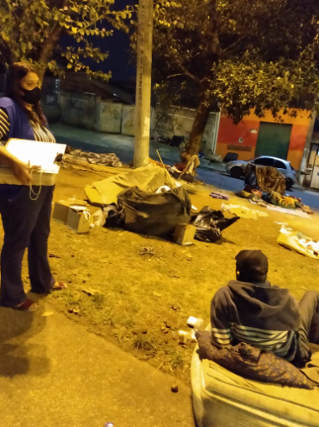

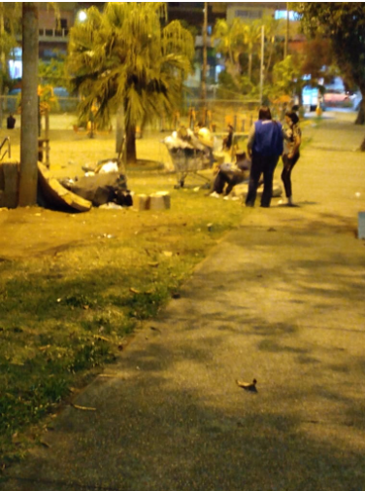

Ação: OFICINA DE ELEMENTOS DECORATIVOS JUNINOS
LOCAL: CENTRO POP ELDORADO

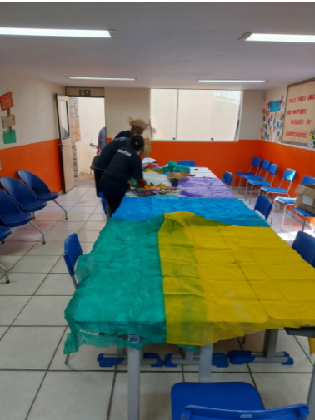
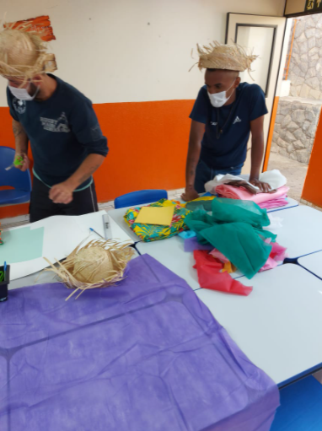

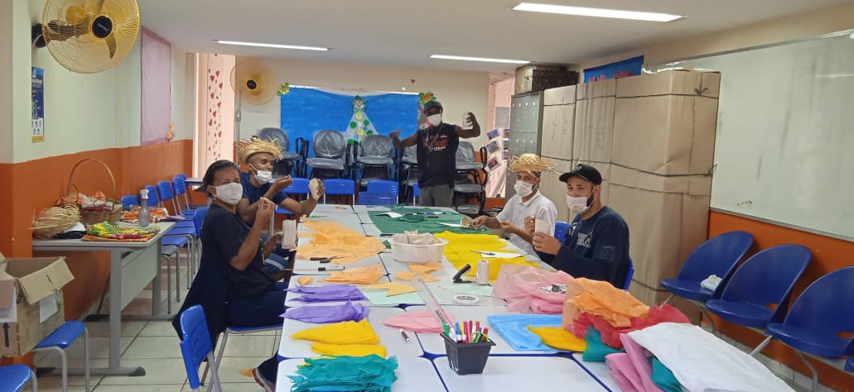

Ação: OFICINA DE ELEMENTOS DECORATIVOS JUNINOS
LOCAL: CENTRO POP ELDORADO

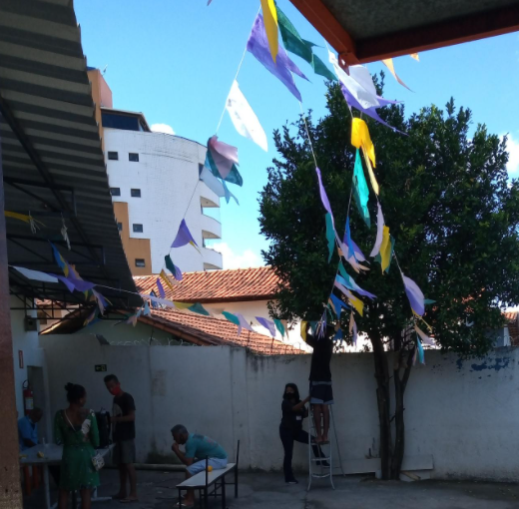

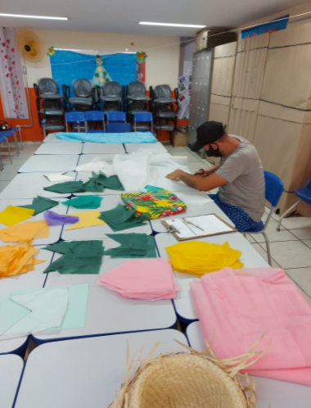

Ação: REUNIÃO VIGILANCIA SOCIOASSITENCIAL
LOCAL: CENTRO POP ELDORADO

Ação: OFICINA DE ELEMENTOS DECORATVOS JUNINO
LOCAL: CENTRO POP ELDORADO
